新見凌伯盤銘柬釋

（首發）

侯乃峰

山東大學文學院

山西絳縣橫水西周墓地2022號墓，出土了千餘件青銅器，發掘者根據墓葬規摸、隨葬器物規格及帶殉人和殉狗等墓葬屬性，推測M2022應是一座國君級別的墓葬，墓葬年代與同墓地的M2158、M2351時代相近，屬西周中期偏早階段。《山西絳縣橫水西周墓地2022號墓發掘報告》一文（刊於《考古學報》2022年4期），公佈了其中一件青銅盤（M2022：194）的內底銘文拓本，共九行九十字（銘文拓本圖片如下）。

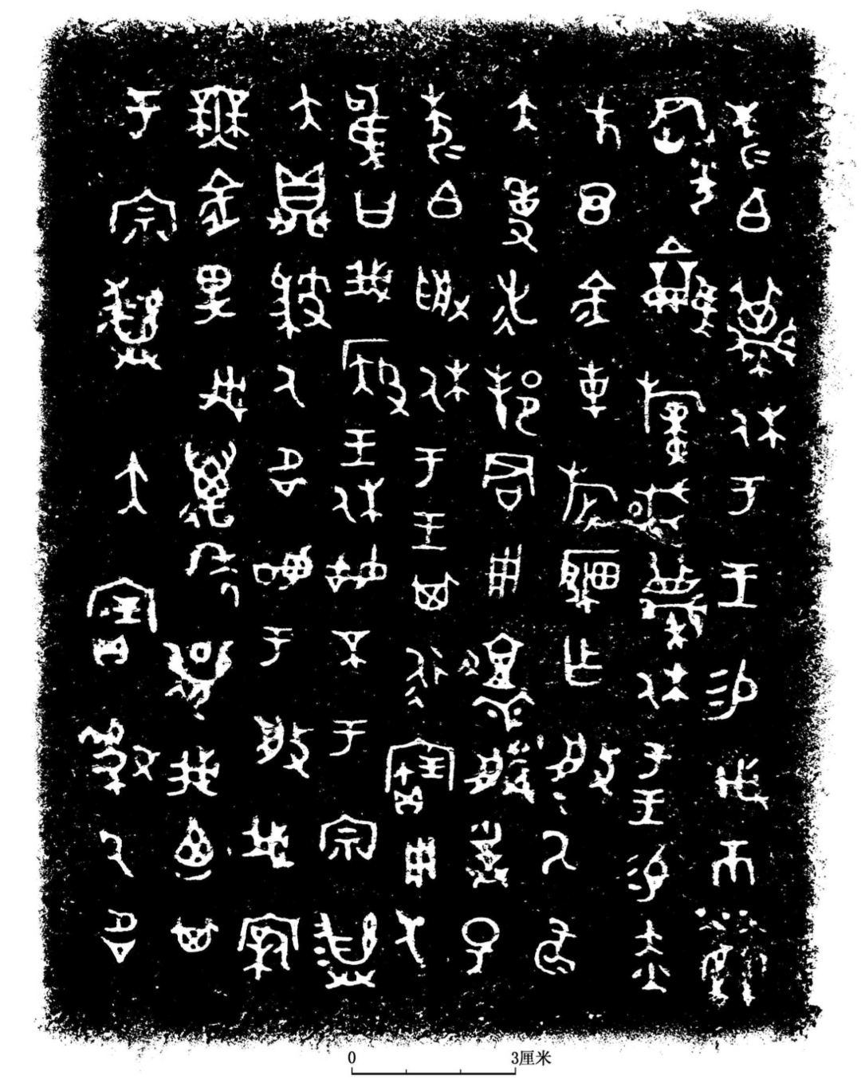

山西絳縣橫水西周墓地2022號墓出土的西周凌伯盤（M2022：194）銘文拓片

這是一篇相對較長的青銅器銘文。根據發掘報告公佈的其他銘文，可知器主當是“凌伯”，此器可稱作“凌伯盤”。大概由於銘文中有不少文字的寫法較多怪異之處，導致整篇銘文很難通讀，公佈者並沒有給出釋文。[1]現根據拓片，結合個人理解，隸寫出釋文如下：

凌白（伯）蔑休于王，易（賜）𢦔（？-緇？）巿（？），榮（？）

君（？）光（爚？）（？-動？）。或（又）蔑休于王，易（賜）赤

巿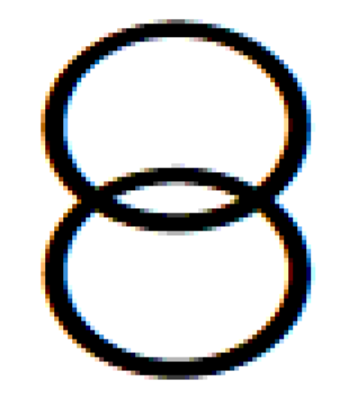〈巿〉、金車、旂，肇乍（作）般（盤）。氏（是）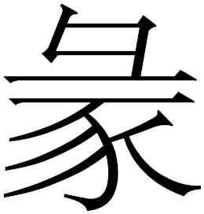（？-施？）

大事、逆（？）邦君，用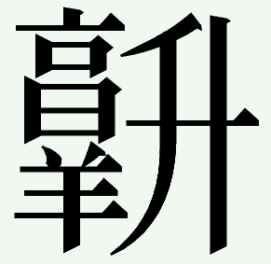（？-登？）朕（烝）巳（祀）。

凌白（伯）受休于王，其永寶用之（？）。

唯（？/嘆？）曰：我（廛-蟬）王休，姑不于宗彝

大鼎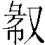（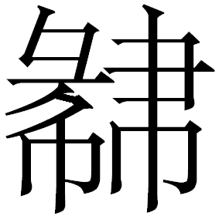？-設？）氒（厥）名（銘），姑于般（盤）。我（親）

無金畀我，萬年襄我。廼其

于宗彝大寶（？-設？）氒（厥）名（銘）。

其中，第一行的賞賜物，釋爲“𢦔巿”讀爲“緇（？）巿”，只是根據已有青銅器銘文的辭例推測而來，不能確定；末字是否釋讀爲“榮”也不能確定。

第二行，首字是否釋“君”也存疑；“”二字，不能確知其義；也有可能“”當連下讀，讀爲“重”，“重又”云云，是説凌伯再一次受到周王賞賜。

第六行，首字類似“唯”，然據下文凌伯感嘆家室不興，推測此字有可能是相當於“嘆”一類的詞語。其中“”字，當釋爲“廛”，讀爲“蟬”，訓爲蟬聯、連續、繼續，參裘錫圭先生之文。[2]此銘“我（廛-蟬）王休”，正對應前文記載凌伯兩次受到周王賞賜之事，益加證明裘先生的釋讀意見可信。

銘文中“我親無金畀我，萬年襄我”一句，似有兩種理解思路：一是，凌伯的親人早已去世，家室乏人，故感嘆鑄造此等青銅器時，沒有親人饋贈金屬銅料，但他們會永遠佑助於我；二是，凌伯的親人雖然在世，但並不富裕，不能饋贈金屬銅料，故凌伯獨立出資，完成青銅器鑄造之事。若是採用第二種理解思路，則“萬年襄我”似乎沒法講通，故第一種理解思路大概要合適些。

據以上對釋文的初步分析可知，凌伯盤銘文主要記載凌伯兩次受到周王賞賜，且不在大鼎上施銘文，而在此青銅盤上施銘文之事。此篇銘文，和西周時期絕大多數賞賜類銘文風格迥然不同，包含器主頗多的感慨，從而使得銘文浸染了較爲濃厚的文學色彩，彌足珍貴。

2023年元月6日初稿

1. 根據網絡上轉發的文章，沒有見到此篇銘文的釋文；紙本原文尚未看到，是否附有釋文，不得而知。
2. 裘錫圭：《琱生三器銘文新解》，《中華文史論叢》2021年第4期。